高三普通班期末考试物理试题
第I卷(48分)
- 选择题
1. 如图，A、B两小球同一高度静止释放，已知m_{A}<m_{B}，A，B球受到相同大小且不变的空气阻力，两球与地面碰撞均为弹性碰撞，则以下说法正确的是
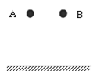
A. A、B两球同时落地
B. 落地前，A球加速度较大
C. 与地面碰撞后，A球上升的加速度较大
D. 与地面碰撞后，B球上升的加速度较大
2. 有一内电阻为4.4 Ω的电解槽和一盏标有“110 V 60 W”的灯泡串联后接在电压为220 V的直流电路两端，灯泡正常发光，则（ ）
A. 电解槽消耗的电功率为120 W
B. 电解槽的发热功率为60 W
C. 电解槽消耗的电功率为60 W
D. 电路消耗的总功率为60 W
3. 如图，在O点固定一点电荷Q，一带电粒子P从很远处以初速度v₀射入电场，MN为粒子仅在电场力作用下的运动轨迹．虚线是以O为中心，R₁、R₂、R₃为半径画出的三个圆，且R₂－R₁=R₃－R₂ ，a、b、c为轨迹MN与三个圆的3个交点，则
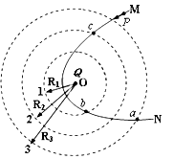
A. P . Q两电荷可能同号，也可能异号
B. a点电势大于 b点电势
C. P在 a的电势能大于在c的电势能
D. P由 a到 b的动能变化是由 a到 c的动能变化的两倍
4. 如图，电源电动势为E，内电阻为r .当滑动变阻器R的滑片P从右端滑到左端时，发现电压表V₁、V₂示数变化的绝对值分别为ΔU₁和ΔU₂，下列说法中正确的是
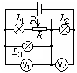
A. 小灯泡L₁、L₃变暗，L₂变亮
B. 小灯泡L₃变暗，L₁、L₂变亮
C. ΔU₁=ΔU₂
D. ΔU₁<ΔU₂
5. 如图所示，先后按图中（1）、（2）所示电路测同一未知电阻阻值R_{x}，已知两电路的路端电压恒定不变，若按图（1）所示电路测得电压表示数为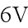，电流表示为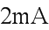，那么按图（2）所示电路测得的结果应为（ ）
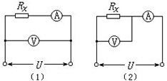
A. 电压表示数为6V，电流表示数为2mA
B. 电压表示数为6V，电流表示数为小于2mA
C. 电压表示数为小于6V，电流表示数为小于2mA
D. 电压表示数为小于6V，电流表示数为大于2mA
6. 密度均匀的球形行星对其周围物体的万有引力使物体产生的加速度用a表示，物体到行星表面的距离用h表示，a随h变化的图像如图所示。图中a₁、h₁、a₂、h₂及万有引力常量G均为已知，根据以上数据可以计算出（ ）
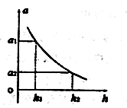
A. 该行星的半径
B. 该行星的自转周期
C. 该行星的质量
D. 该行星同步卫星离行星表面的高度
7. 如图（1）所示，在两平行的金属板间加上如图（2）所示的电压。在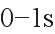内，一点电荷在两极板间处于静止状态，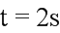时电荷仍运动且未与极板接触，则在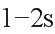内，点电荷（g取10m/s²）（ ）
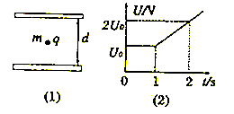
A. 做匀加速直线运动，加速度大小为10m/s²
B. 末速度大小为10m/s
C. 做变加速直线运动，末加速度大小为10m/s²
D. 做变加速直线运动，平均加速度大小为5m/s²
8. 如图所示，一直角三角形处于平行于纸面的匀强电场中，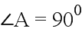，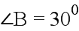，AC长为L，已知A点的电势为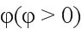，B点的电势为，C点的电势为0。一带电的粒子从C点以的速度出发，方向如图所示（与AC边成60⁰）。不计粒子的重力，下列说法正确的是（ ）
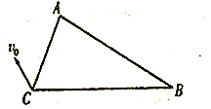
A. 电场强度的方向由B指向C
B. 电场强度的大小为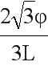
C. 若粒子能击中图中的A点，则该粒子的比荷为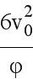
D. 只要粒子的速度大小合适，就可能击中图中的B点
9. 1938年德国化学家、物理学家哈恩等发现用中子轰击铀核的产物中含有中等质量的原子核钡和氪，这种现象称为核裂变，其反应方程为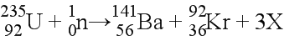。下列说法正确的是
A. 方程中的X为质子
B. 方程中的X为电子
C. 由方程可得钡核的比结合能比铀核的比结合能大
D. 此核反应能自动延续下去，故铀核的体积对于维持核反应是无关紧要的
10. 图甲所示电路中，三只小灯泡A、B、C完全相同，R为电容器，线圈L的直流电阻不计，在某段时间内理想变压器原线圈内磁场的变化如图乙所示，则在该段时间内
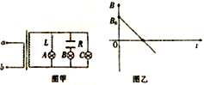
A. 副线圈中电流方向不变
B. A、B灯中的电流相等
C. B、C灯中的电流相等
D. 三只灯中的电流相等
11. 如图所示，竖直面内，两段半径均为R的光滑半圆形细杆平滑拼接组成“S”形轨道，一个质量为m的小环套在轨道上，小环从轨道最高点由静止开始下滑，下滑过程中始终受到一个水平恒力F的作用。重力加速度为g，则小环下滑到最低点的过程中
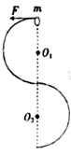
A. 小环机械能守恒
B. 外力F一直做正功
C. 小环在最低点的速度为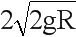
D. 在最低点小环对轨道的压力为mg
12. 某近地卫星a的轨道与赤道共面共心，绕行方向与地球自转方向相同。b是地球的同步卫星。在相同时间内a、b两卫星转过的角度之比为8：1.已知同步卫星的周期为24h，卫星a、b都做圆周运动。则
A. 卫星a的周期为3h
B. 卫星a与b的轨道半径之比为1:2
C. 卫星a与b的向心加速度之比为16:1
D. 卫星a与b受地球的引力之比为16:1

第II卷(共52分)
二、实验题：共2小题，共16分。
13.(6分)某同学用如图甲所示的实验装置验证机械能耐守恒定律，通过实验数据分析，发现本实验存在较大的误差。为此改用如图乙所示的实验装置：通过电磁铁控制的小铁球从A点自由下落，下落过程中经过光电门B时，通过与之相连的毫秒计时器（图中未画出）记录挡光时间t，用毫米刻度尺测出AB之间的距离h，用游标卡尺测得小铁球的直径d（d<h），重力加速度为g。则小铁球经过光电门时的瞬时速度v= 。如果d、t、h、g满足关系式t²= ，就可验证机械能守恒定律。比较两个方案，改进后的方案相比原方案最主要的优点是 。
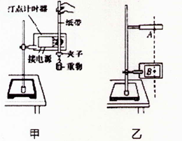
14.图甲为某同学测绘额定电压为2.5V的小灯泡的I-U图线的实验电路图。
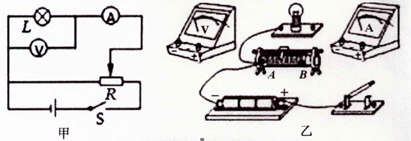
(1)根据电路图，用笔画线代替导线，将图乙中的实物图连接完整。
(2)若给定的实验仪器中没有合适的电压表，现用一只满偏电流为10mA，内阻为r=100Ω的电流表进行改装。若将该表改装成3V量程的电压表，应 （填“串”或“并”）联一只 Ω的电阻。
(3)实验得到的小灯泡的伏安特性曲线如图丙所示。则该小灯泡的阻值随所加电压（0~2.5V）的增大而 （填“增大”或“减小”）。
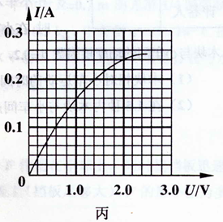
- 计算题（36分）
15. （14分）如图所示，间距为L、光滑的足够长的金属导轨(金属导轨的电阻不计)所在斜面倾角为，两根同材料、长度均为L、横截面均为圆形的金属棒 CD、PQ放在斜面导轨上，已知CD棒的质量为、电阻为R，PQ棒的圆截面的半径是CD棒圆截面的2倍．磁感应强度为B的匀强磁场垂直于导轨所在平面向上，两根劲度系数均为、相同的弹簧一端固定在导轨的下端，另一端连着金属棒CD．开始时金属棒CD静止，现用一恒力平行于导轨所在平面向上拉金属棒PQ，使金属棒PQ由静止开始运动，当金属棒PQ达到稳定时，弹簧的形变量与开始时相同．已知金属棒PQ开始运动到稳定的过程中通过CD棒的电荷量为q，此过程可以认为CD棒缓慢地移动，已知题设物理量符合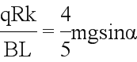的关系式，求此过程中(要求结果均用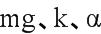来表示)：
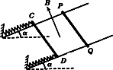
(1) CD棒移动的距离；
(2) PQ棒移动的距离；
(3) 恒力所做的功．
16. （12分）横截面边长为3L的正方形薄壁透明容器内，盛有透明液体，在容器的右侧壁上液面下方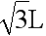的位置有一点光源S。在容器左侧与容器距离为L、液面上方处有一点P，从P点通过液面上方观察S，发现P与S的像连线的延长线与右侧器壁交于S_{l}点，S₁位于液面下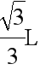处，其正视图如图所示。若从P点通过侧壁沿液面与器壁交点b观察S，发现P与S的像连线的延长线与右侧器壁交于S₂点。忽略器壁厚度，求：
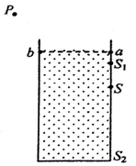
(i)透明液体的折射率n;
(ii) S₂与液面的距离
17. （10分）如图所示，质量为M的直角三棱柱A放在水平地面上，三棱柱的斜面是光滑的，且斜面倾角为θ.质量为m的光滑球B放在三棱柱和光滑竖直墙壁之间，A和B都处于静止状态，求地面对三棱柱的支持力和摩擦力的大小．
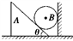

参考答案
1.【答案】C
2.【答案】C
3.【答案】C
4.【答案】B
5.【答案】D
6.【答案】AC
7.【答案】CD
8.【答案】BC
9.【答案】C
10.【答案】A
11.【答案】C
12.【答案】AC
13． 消除了纸带与打点计时器之间的阻力的影响
评分标准：本题共6分，每空 2分。
14．（1）
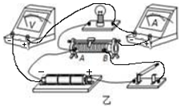
（2）串 200（3）增大

15.【答案】（1）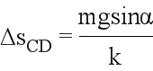（2）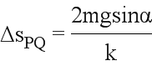（3）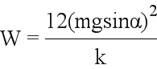
【解析】PQ棒的半径是CD棒的2倍，PQ棒的横截面积是CD棒横截面积的4倍，PQ棒的质量是CD棒的质量的4倍，所以，PQ棒的质量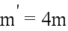，由电阻定律可知PQ棒的电阻是CD棒电阻的即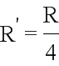，两棒串联的总电阻为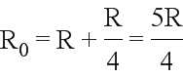
（1）开始时弹簧是压缩的，当向上的安培力增大时，弹簧的压缩量减小，安培力等于CD棒重力平行于斜面的分量时，弹簧恢复到原长，安培力继续增大，弹簧伸长，由题意可知，当弹簧的伸长量等于开始的压缩量时达到稳定状态，此时的弹力与原来的弹力大小相等、方
向相反．两弹簧向上的弹力等于CD棒重力平行于斜面的分量．
即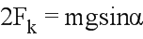，弹簧的形变量为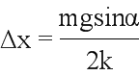
CD棒移动的距离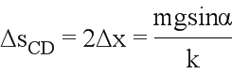
（2）在达到稳定过程中两棒之间距离增大，由两金属棒组成的闭合回路中的磁通量发生变化，产生感应电动势为: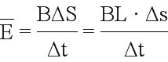
感应电流为: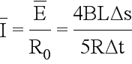
所以，回路中通过的电荷量即CD棒中的通过的电荷量为: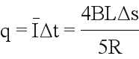
由此可得两棒距离增大值: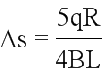
PQ棒沿导轨上滑距离应为CD棒沿斜面上滑距离和两棒距离增大值之和
PQ棒沿导轨上滑距离为: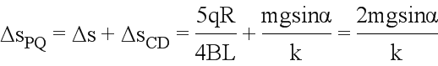
（3）CD棒受力平衡，安培力为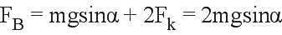．
金属棒PQ达到稳定时，它受到的合外力为零，向上的恒力等于向下的安培力和重力平行于斜面的分量，
即恒力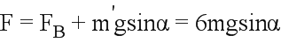
恒力做功为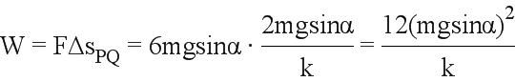
16.【答案】(i) (ii) 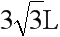
【解析】（1）延长ab，过P作ab的垂线交于c，连接PS1与液面交点为O，设折射角为i1，入射角为i2，则：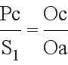
可求：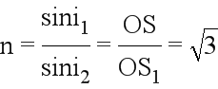
（2）连接Pb并延长交侧壁与S2，连Sb，设折射角为i3，入射角为i4，则：
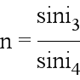，又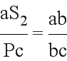
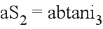
所以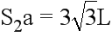
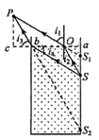

17.【答案】(M＋m)g mgtan θ
【解析】试题分析：选取A和B整体为研究对象，它受到重力（M+m）g，地面支持力N，墙壁的弹力F和地面的摩擦力f的作用（如图所示）而处于平衡状态．根据平衡条件有：N-（M+m）g=0，F=f，
可得N=（M+m）g．
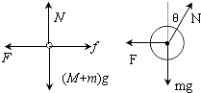
再以B为研究对象，它受到重力mg，三棱柱对它的支持力N_{B}，墙壁对它的弹力F的作用（如图所示），而处于平衡状态，根据平衡条件有：N_{B}cosθ=mg，N_{B}sinθ=F，
解得F=mgtanθ，所以f=F=mgtanθ．

欢迎访问“高中试卷网”——http://sj.fjjy.org

